"Нотариаттық қызмет мәселелері бойынша мемлекеттiк көрсетілетін қызметтердің регламенттерін бекіту туралы" Қазақстан Республикасы Әділет министрінің 2014 жылғы 30 қаңтардағы № 39 бұйрығына толықтырулар енгізу туралы
Күшін жойған
Қазақстан Республикасы Әділет министрінің 2014 жылғы 19 маусымдағы № 208 бұйрығы. Қазақстан Республикасы Әділет министрлігінде 2014 жылы 4 шілдеде № 9564 тіркелді. Күші жойылды - Қазақстан Республикасы Әділет министрінің м.а. 2015 жылғы 26 мамырдағы № 297 бұйрығымен
Ескерту. Күші жойылды - ҚР Әділет министрінің м.а. 26.05.2015 № 297 (алғашқы ресми жарияланған күнінен кейін күнтізбелік он күн өткен соң қолданысқа енгізіледі) бұйрығымен.
«Мемлекеттік көрсетілетін қызметтердің стандарттары мен регламенттерін әзірлеу жөніндегі қағиданы бекіту туралы» Қазақстан Республикасы Экономика және бюджеттік жоспарлау министрінің 2013 жылғы 14 тамыздағы № 249 бұйрығына өзгерістер мен толықтырулар енгізу туралы» Қазақстан Республикасы Экономика және бюджеттік жоспарлау министрінің 2014 жылғы 12 мамырдағы № 133 бұйрығына сәйкес, БҰЙЫРАМЫН:
1. «Нотариаттық қызмет мәселелері бойынша мемлекеттiк көрсетілетін қызметтердің регламенттерін бекіту туралы» Қазақстан Республикасы Әділет министрінің 2014 жылғы 30 қаңтардағы № 39 (Нормативтік құқықтық актілерді мемлекеттік тіркеу тізілімінде № 9118 болып тіркелген) бұйрығына мынадай толықтырулар енгізілсін:
осы бұйрықпен бекітілген «Нотариаттық қызметпен айналысу құқығына аттестаттаудан өткізу» Мемлекеттік көрсетілетін қызмет регламентінде:
8-тармақ мынадай редакцияда жазылсын:
«8. Көрсетілетін қызметті берушінің құрылымдық бөлімшелерінің (жұмыскерлерінің) мемлекеттік қызмет көрсету процесіндегі рәсімдерінің (іс-қимылдарының), өзара іс-қимылдары кезектілігінің мәтіндік кестелік сипаттамасы осы Мемлекеттік көрсетілетін қызмет регламентінің 1-қосымшасында келтірілген.»;
мынадай мазмұндағы 9-тармақпен толықтырылсын:
«9. Көрсетілетін қызметті берушінің құрылымдық бөлімшелерінің (жұмыскерлерінің) мемлекеттік қызмет көрсету процесіндегі рәсімдерінің (іс-қимылдарының), өзара іс-қимылдары кезектілігінің егжей-тегжейлі сипаттамасы, сондай-ақ, мемлекеттік қызмет көрсету процесіндегі өзге көрсетілетін қызмет берушілермен және (немесе) халыққа қызмет көрсету орталықтарымен өзара іс-қимыл тәртібінің және ақпараттық жүйелерді қолдану тәртібінің сипаттамасы осы Мемлекеттік көрсетілетін қызмет регламентінің 2-қосымшасына сәйкес мемлекеттік қызмет көрсетудің бизнес-процестерінің анықтамалығында келтірілген.»;
осы бұйрықтың 1 және 2-қосымшаларына сәйкес 1 және 2–қосымшалармен толықтырылсын.
осы бұйрықпен бекітілген «Нотариаттық қызметпен айналысу құқығына лицензия беру, қайта ресімдеу, лицензияның телнұсқасын беру» Мемлекеттік көрсетілетін қызмет регламенті:
мынадай мазмұндағы 13-тармақпен толықтырылсын:
«13. Көрсетілетін қызметті берушінің құрылымдық бөлімшелерінің (жұмыскерлерінің) мемлекеттік қызмет көрсету процесіндегі рәсімдерінің (іс-қимылдарының), өзара іс-қимылдары кезектілігінің егжей-тегжейлі сипаттамасы, сондай-ақ, мемлекеттік қызмет көрсету процесіндегі өзге көрсетілетін қызмет берушілермен және (немесе) халыққа қызмет көрсету орталықтарымен өзара іс-қимыл тәртібінің және ақпараттық жүйелерді қолдану тәртібінің сипаттамасы осы Мемлекеттік көрсетілетін қызмет регламентінің 4-қосымшасына сәйкес мемлекеттік қызмет көрсетудің бизнес-процестерінің анықтамалығында келтірілген.»;
осы бұйрықтың 3-қосымшасына сәйкес 4-қосымшамен толықтырылсын.
осы бұйрықпен бекітілген «Нотариустардың мөрлерін тіркеу және беру, өтініштерін қабылдау» Мемлекеттік көрсетілетін қызмет регламентінде:
8-тармақ мынадай редакцияда жазылсын:
«8. Көрсетілетін қызметті берушінің құрылымдық бөлімшелерінің (жұмыскерлерінің) мемлекеттік қызмет көрсету процесіндегі рәсімдерінің (іс-қимылдарының), өзара іс-қимылдары кезектілігінің мәтіндік кестелік сипаттамасы әр рәсімнің (іс-қимылдың) ұзақтығын көрсете отырып, осы Мемлекеттік көрсетілетін қызмет регламентінің 1-қосымшасында келтірілген.»;
мынадай мазмұндағы 9-тармақпен толықтырылсын:
«9. Көрсетілетін қызметті берушінің құрылымдық бөлімшелерінің (жұмыскерлерінің) мемлекеттік қызмет көрсету процесіндегі рәсімдерінің (іс-қимылдарының), өзара іс-қимылдары кезектілігінің егжей-тегжейлі сипаттамасы, сондай-ақ, мемлекеттік қызмет көрсету процесіндегі өзге көрсетілетін қызмет берушілермен және (немесе) халыққа қызмет көрсету орталықтарымен өзара іс-қимыл тәртібінің және ақпараттық жүйелерді қолдану тәртібінің сипаттамасы осы Мемлекеттік көрсетілетін қызмет регламентінің 2-қосымшасына сәйкес мемлекеттік қызмет көрсетудің бизнес-процестерінің анықтамалығында келтірілген.»;
осы бұйрықтың 4 және 5-қосымшаларына сәйкес 1 және 2-қосымшаларымен толықтырылсын.
2. Осы бұйрықтың орындалуын бақылау Қазақстан Республикасы Әділет министрлігінің Тіркеу қызметі және құқықтық көмек көрсету комитетінің төрағасы Б.Ш.Әбішевке жүктелсін.
3. Осы бұйрық алғаш ресми жарияланған күнінен кейін күнтізбелік он күн өткен соң қолданысқа енгізіледі.
Қазақстан Республикасының
Әділет министрі Б. Имашев
Қазақстан Республикасы
Әділет министрінің
2014 жылғы 19 маусымдағы
№ 208 бұйрығына
1-қосымша
«Нотариаттық қызметпен айналысу
құқығына аттестаттаудан өткізу»
Мемлекеттік көрсетілетін
қызмет регламентіне
1-қосымша
Мемлекеттік қызмет көрсету процесінде көрсетілетін қызметті
берушінің құрылымдық бөлімшелерінің (жұмыскерлерінің) рәсімдер
(іс-қимылдар) реттілігінің мәтіндік кестелік сипаттамасы
1 Кесте. Құрылымдық-функционалдық бірліктер (бұдан әрі – ҚФБ) әрекетінің сипаттамасы
Негізгі процесстің іс-қимылы
Рәсімдердің (іс-қимылдардың) № ҚФБ-нің атауы | 1 | 2 | 3 | 4 | 5
 | Көрсетілетін қызметті берушінің кеңсесі | Көрсетілетін қызметті берушінің басшысы | Құқық түсіндіру жұмысы және халыққа заң қызметін көрсету бөлімінің басшысы | Құқық түсіндіру жұмысы және халыққа заң қызметін көрсету бөлімінің маманы | Нотариаттық қызметпен айналысу құқығына әділет аттестациялық комиссиясы
Іс-қимылдардың атауы және олардың сипаттамасы | Өтінішті және қажетті құжаттарды қабылдау, өтінішті тіркеу журналында тіркеу, сонымен қоса өтініштің оң жақтағы астыңғы бұрышында келіп түскен күні мен кіріс нөмірін көрсете отырып, мемлекеттік тілде тіркеу мөртаңбасы қойылады | Өтінішті қарау | Ұсынылған құжаттар тізбесінің қойылатын талаптарға сәйкестігін қарау | Нотариаттық қызметпен айналысу құқығына аттестация өткізілетіні туралы хабарламаны ресімдеу | Нотариаттық қызметпен айналысу құқығына аттестаттаудан өткізу
Аяқтау нысаны | Өтінішті тіркеу журналында тіркеу, сонымен қоса өтініштің оң жақтағы астыңғы бұрышында тіркеу мөртаңбасын қою | Орындау мерзімімен және жауапты орындаушыны қамтыған бұрыштамасымен құжаттар | Орындау мерзімімен және бөлімдегі жауапты орындаушыны қамтыған бұрыштамасымен құжаттар | Нотариаттық қызметпен айналысу құқығына аттестация өткізілетіні туралы ресімделген хабарлама | Мемлекеттік қызметтің ресімделген нәтижесі
Орындау мерзімі | 1 жұмыс күні | 1 жұмыс күні | 1 жұмыс күні | 5 жұмыс күндері | Нотариаттық қызметпен айналысу құқығына аттестацияны тапсырған сәттен бастап
2 Кесте. Пайдалану түрлері. Негізгі процесс
Негізгі процесс
Қызмет берушінің кеңсесі | Қызмет берушінің басшысы | Құқық түсіндіру жұмысы және халыққа заң қызметін көрсету бөлімінің басшысы | Құқық түсіндіру жұмысы және халыққа заң қызметін көрсету бөлімінің маманы | Нотариаттық қызметпен айналысу құқығына әділет аттестациялық комиссиясы
1. Өтінішті және қажетті құжаттарды қабылдау, өтінішті тіркеу журналында тіркеу, сонымен қоса өтініштің оң жақтағы астыңғы бұрышына келіп түскен күні мен кіріс нөмірін көрсете отырып, мемлекеттік тілде тіркеу мөртаңбасы қойылады | 2. Өтінішті қарау | 3. Ұсынылған құжаттар тізбесінің қойылатын талаптарға сәйкестігін қарау | 4. Нотариаттық қызметпен айналысу құқығына аттестация өткізілетіні туралы хабарламаға хатты ресімдеу | 7. Нотариаттық қызметпен айналысу құқығына аттестаттаудан өткізу
6. Нотариаттық қызметпен айналысу құқығына аттестация өткізілетіні туралы хабарламаны жіберу | 5. Нотариаттық қызметпен айналысу құқығына аттестация өткізілетіні туралы хабарламаға қол қою |  |  | 8.Мемлекеттік қызметтің нәтижесін беру
Қазақстан Республикасы
Әділет министрінің
2014 жылғы 19 маусымдағы
№ 208 бұйрығына
2-қосымша
«Нотариаттық қызметпен айналысу
құқығына аттестаттаудан өткізу»
Мемлекеттік көрсетілетін
қызмет регламентіне
2-қосымша
«Нотариаттық қызметпен айналысу құқығына аттестаттаудан өткізу»
Мемлекеттік қызмет көрсетудің бизнес-процестерінің анықтамалығы
*Әділет органдарының аумақтық бөлімшелері арқылы қызмет көрсеткенде
(Облыстардың, Астана және Алматы қалаларының әділет департаменттері)
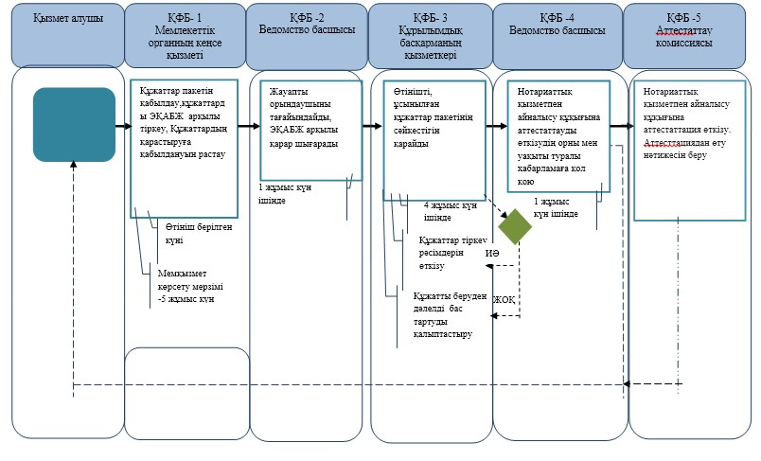
*ҚФБ - құрылымдық – функционалдық бірлік: көрсетілетін қызметті берушінің құрылымдық бөлімшілерінің (жұмыскерлерінің), халыққа қызмет көрсету орталығының, «электрондық үкімет» веб-порталының өзара іс-қимылдары;
- мемлекеттік қызмет көрсетудің басталуы немесе аяқталуы;
- көрсетілетін қызметті алушы рәсімдерінің (іс-қимылының) және немесе ҚФБ атауы;
- таңдау нұсқасы;
- келесі рәсімге (іс-қимылға) өту;
- ЭҚАБЖ – мемлекеттік органдардың электрондық құжат айналымы бірыңғай жүйесі.
- «Е-лицензиялау» АЖ- «Е-лицензиялау» Ақпараттық жүйесі;
- ЭҮП - «Электрондық үкімет» Порталы;
- МО - Мемлекеттік орган;
- ҚР БП АЕ АЖ –Бас прокуратураның Арнайы есепке алу ақпараттық жүйесі.
Қазақстан Республикасы
Әділет министрінің
2014 жылғы 19 маусымдағы
№ 208 бұйрығына
3-қосымша
«Нотариаттық қызметпен айналысу
құқығына аттестаттаудан өткізу»
Мемлекеттік көрсетілетін
қызмет регламентіне
4-қосымша
«Нотариаттық қызметпен айналысу құқығына лицензия беру,
қайта ресімдеу, лицензияның телнұсқасын беру»
Мемлекеттік қызмет көрсетудің бизнес-процестерінің анықтамалығы
*Қызмет алушының мемлекеттік органға жүгінген кезінде,
қызметті көрсету тәртібі;
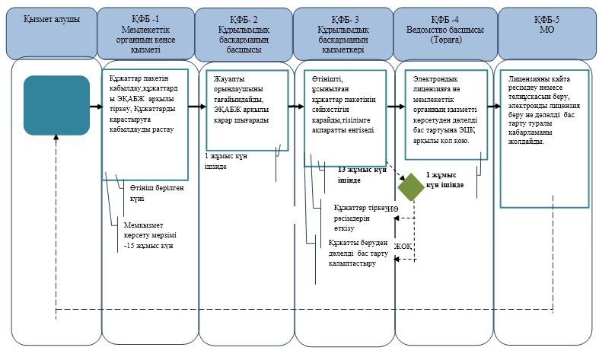
**Қызметті «Е-лицензиялау» АЖ арқылы электрондық түрде көрсеткенде
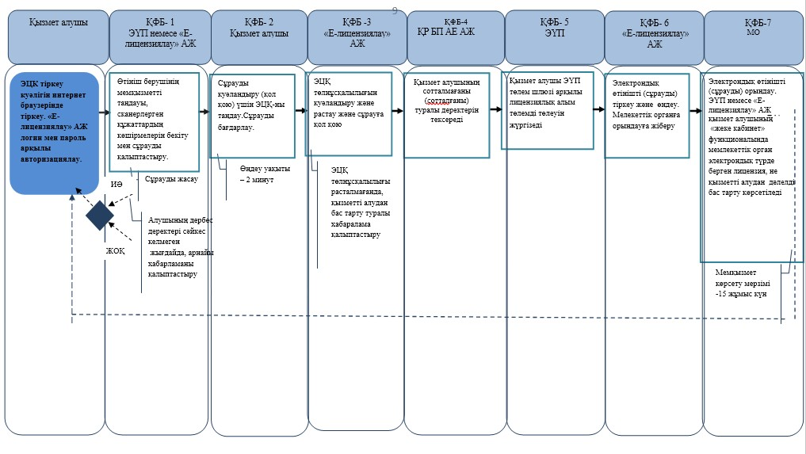
*ҚФБ - құрылымдық – функционалдық бірлік: көрсетілетін қызметті берушінің құрылымдық бөлімшілерінің (жұмыскерлерінің), халыққа қызмет көрсету орталығының, «электрондық үкімет» веб-порталының өзара іс-қимылдары;
- мемлекеттік қызмет көрсетудің басталуы немесе аяқталуы;
- көрсетілетін қызметті алушы рәсімдерінің (іс-қимылының) және немесе ҚФБ атауы;
- таңдау нұсқасы;
- келесі рәсімге (іс-қимылға) өту;
- ЭҚАБЖ – мемлекеттік органдардың электрондық құжат айналымы бірыңғай жүйесі.
- «Е-лицензиялау» АЖ- «Е-лицензиялау» Ақпараттық жүйесі;
- ЭҮП - «Электрондық үкімет» Порталы;
- МО - Мемлекеттік орган;
- ҚР БП АЕ АЖ – Бас прокуратураның Арнайы есепке алу ақпараттық жүйесі.
Қазақстан Республикасы
Әділет министрінің
2014 жылғы 19 маусымдағы
№ 208 бұйрығына
4-қосымша
«Нотариустардың мөрлерін тіркеу
және беру, өтініштерін қабылдау»
Мемлекеттік көрсетілетін
қызмет регламентіне
1-қосымша
Мемлекеттік қызмет көрсету процесінде рәсімдердің
(іс-қимылдардың) реттілігін, көрсетілетін қызмет берушінің
құрылымдық бөлімшелерінің (жұмыскерлерінің) өзара іс-қимылдары
мәтіндік кестелік сипаттамасы
1 Кесте. Құрылымдық-функционалдық бірліктер (бұдан әрі – ҚФБ) әрекетінің сипаттамасы
Рәсімдер (іс-қимылдардың) № ҚФБ-нің атауы | 1 | 2 | 3 | 4
 | Көрсетілетін қызмет берушінің кеңсесі | Көрсетілетін қызмет берушінің басшысы | Құқық түсіндіру жұмысы және халыққа заң қызметін көрсету бөлімінің басшысы | Құқық түсіндіру жұмысы және халыққа заңды қызметін көрсету бөлімінің маманы
Әрекеттің атауы және олардың сипаттамасы | Өтінішті және нотариустардың мөрлерін беруге қажетті құжаттарды қабылдау, өтінішті тіркеу журналында тіркеу, сонымен бірге өтініштің оң жақтағы астыңғы бұрышы келіп түскен күні мен кіріс нөмірі көрсете отырып мемлекеттік тілде тіркеу мөртабан қойылады | Нотариустардың мөрлерін беру өтінішін қарау | Ұсынылған құжаттар тізбесінің қойылатын талаптарға сәйкестігін қарау | Мөрлерді беру журналында жазу мөрлерді дайындау тапсырысына хатты ресімдеу
Аяқталудың нысаны | өтінішті тіркеу журналында тіркеу, сонымен бірге өтініштің оң жақтағы астыңғы бұрышы тіркеу мөртабанды қою | Орындау мерзімімен жауапты орындаушы туралы жазылған бұрыштамасымен құжаттар | Бөліміндегі орындау мерзімімен жауапты орындаушы туралы жазылған бұрыштамасымен құжаттар | мөрлерді дайындау тапсырыс туралы рәсімделген хаты, дайын мөрді алу
Орындау мерзімі | 1 жұмыс күні | 1 жұмыс күні | 1 жұмыс күні | 3 жұмыс күндері
2 Кесте. Пайдаланудың түрлері. Негізгі процессі
Негізгі процессі
Көрсетілетін қызмет берушінің кеңсесі | Көрсетілетін қызмет берушінің басшысы | Құқық түсіндіру жұмысы және халыққа заңды қызметін көрсету бөлімінің басшысы | Құқық түсіндіру жұмысы және халыққа заңды қызметін көрсету бөлімінің маманы
1. Өтінішті және қажетті құжаттарды қабылдау, өтінішті тіркеу журналында тіркеу, сонымен қоса өтініштің оң жақтағы астыңғы бұрышына келіп түскен күні мен кіріс нөмірін көрсете отырып, мемлекеттік тілде тіркеу мөртаңбасы қойылады | 2. Нотариустардың мөрлерін беру өтінішін қарау | 3. Ұсынылған құжаттар тізбесінің қойылатын талаптарға сәйкестігін қарау, нотариустардың мөрлерін беруді келісу | 4. Мөрлерді беру журналында жазу, мөрлерді дайындау тапсырысына хатты ресімдеу
6. Мөрлерді дайындау тапсырысына хат жолдау | 5. Мөрлерді дайындау тапсырысына хатқа қол қою |  | 7. Нотариустың дайын мөрін алу. Көрсетілетін қызмет берушінің стандарттардың 2 қосымшасына сәйкес нысанындағы мөрлерді беру журналында қол қойылғаннан кейін нотариустың мөрін беру
Қазақстан Республикасы
Әділет министрінің
2014 жылғы 19 маусымдағы
№ 208 бұйрығына
5-қосымша
«Нотариустардың мөрлерін тіркеу
және беру, өтініштерін қабылдау»
Мемлекеттік көрсетілетін
қызмет регламентіне
2-қосымша
«Нотариустардың мөрлерін тіркеу және беру, өтініштерін қабылдау» Мемлекеттік қызмет көрсетудің
бизнес-процестерінің анықтамалығы
*Әділет органдарының аумақтық бөлімшелері арқылы қызмет көрсеткенде
(Облыстардың, Астана және Алматы қалаларының әділет департаменттері)
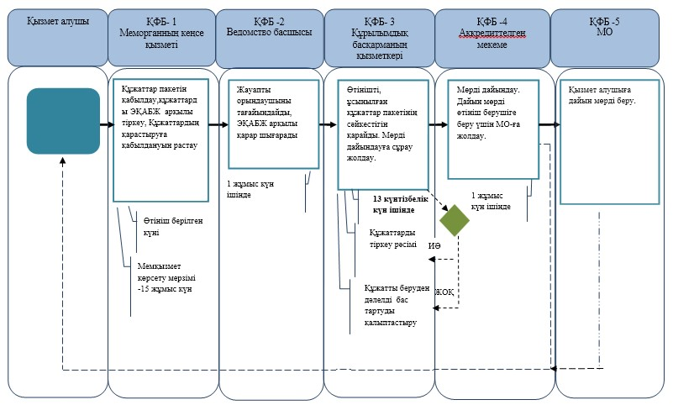
*ҚФБ - құрылымдық – функционалдық бірлік: көрсетілетін қызметті берушінің құрылымдық бөлімшілерінің (жұмыскерлерінің), халыққа қызмет көрсету орталығының, «электрондық үкімет» веб-порталының өзара іс-қимылдары;
- мемлекеттік қызмет көрсетудің басталуы немесе аяқталуы;
- көрсетілетін қызметті алушы рәсімдерінің (іс-қимылының) және немесе ҚФБ атауы;
- таңдау нұсқасы;
- келесі рәсімге (іс-қимылға) өту;
- ЭҚАБЖ – мемлекеттік органдардың электрондық құжат айналымы бірыңғай жүйесі.
- МО – Мемлекеттік орган

© 2012. Қазақстан Республикасы Әділет министрлігінің «Қазақстан Республикасының Заңнама және құқықтық ақпарат институты» ШЖҚ РМК

